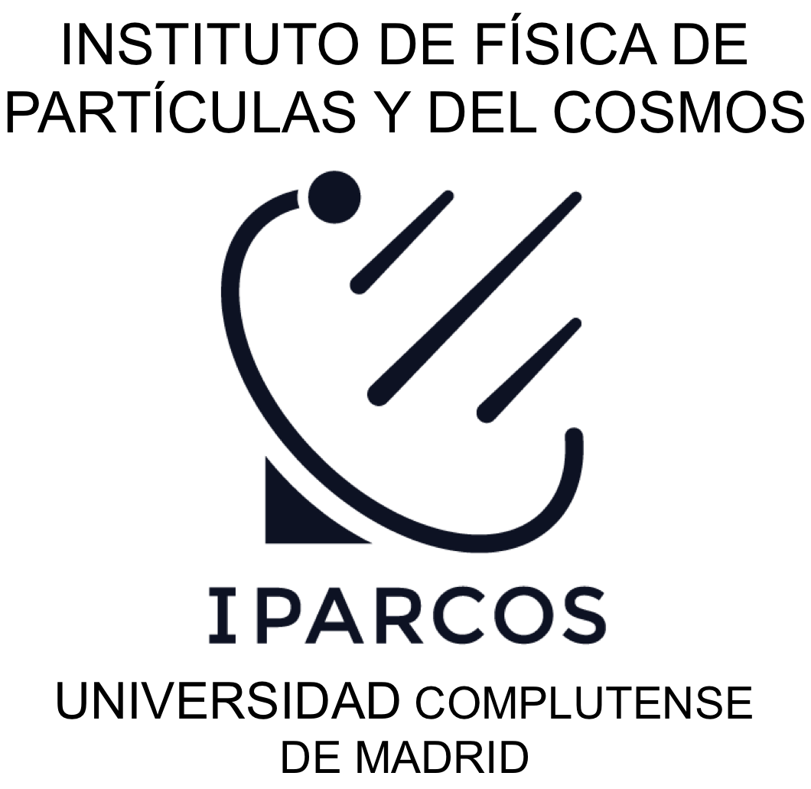

Física y Matemáticas: los eternos primos
Miguel Ángel Sanchís Lozano
(Universidad de Valencia-IFIC)
Wednesday January 15th, 2020
14:30 – Theoretical Physics Department, 2nd floor

Resumen: Los números primos han ejercido una especial fascinación tanto a matemáticos como mentes curiosas e inquisitivas de todos los tiempos, constituyendo una piedra angular de la Teoría de Números. Algunas conjeturas en torno a los números primos (como las conjeturas de Goldbach y de Polignac) permanecen sin demostrar desde hace siglos, como retos para la mente humana. Por otro lado, se han encontrado relaciones inesperadas de la teoría de números primos con otras ramas del conocimiento, como por ejemplo en el campo de la física. En esta charla revisamos algunas de tales conjeturas y relaciones. También exponemos un estudio heurístico original acerca de la estadística que rige la aparición de los números primos a lo largo de los números enteros, iniciada por Gauss y Legendre en el siglo XIX.

